6-7 T0 = 1,16; n = 5

**ПИ-регулятор**

**Эвристическая настройка по Никольсу-Циглеру**

Находим параметры

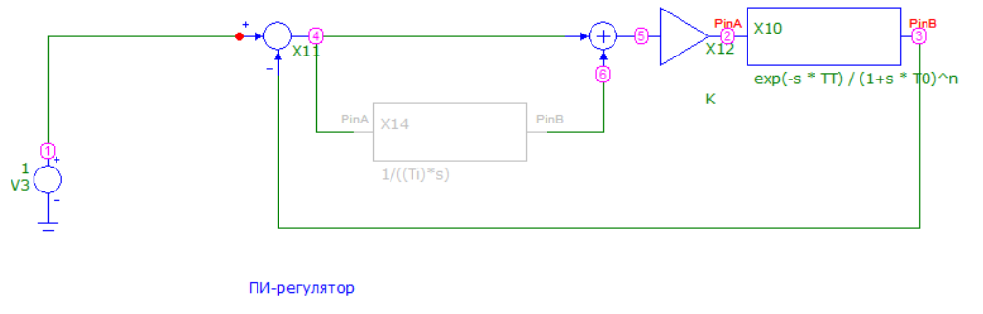

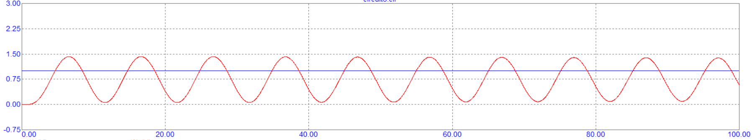

T=0

K_kr = 2.87 => K = K_kr * 0.45 = 1.29

T_kr = 9.97 => T_i = T_kr / 1.2 = 8.3

После настройки:

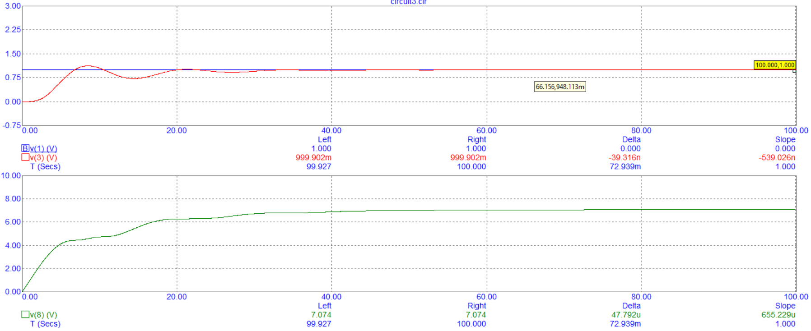Ошибка: 7.074

T=1.5

K_kr = 1.88 => K = K_kr * 0.45 = 0.846

T_kr = 13.6 => T_i = T_kr / 1.2 = 11.333

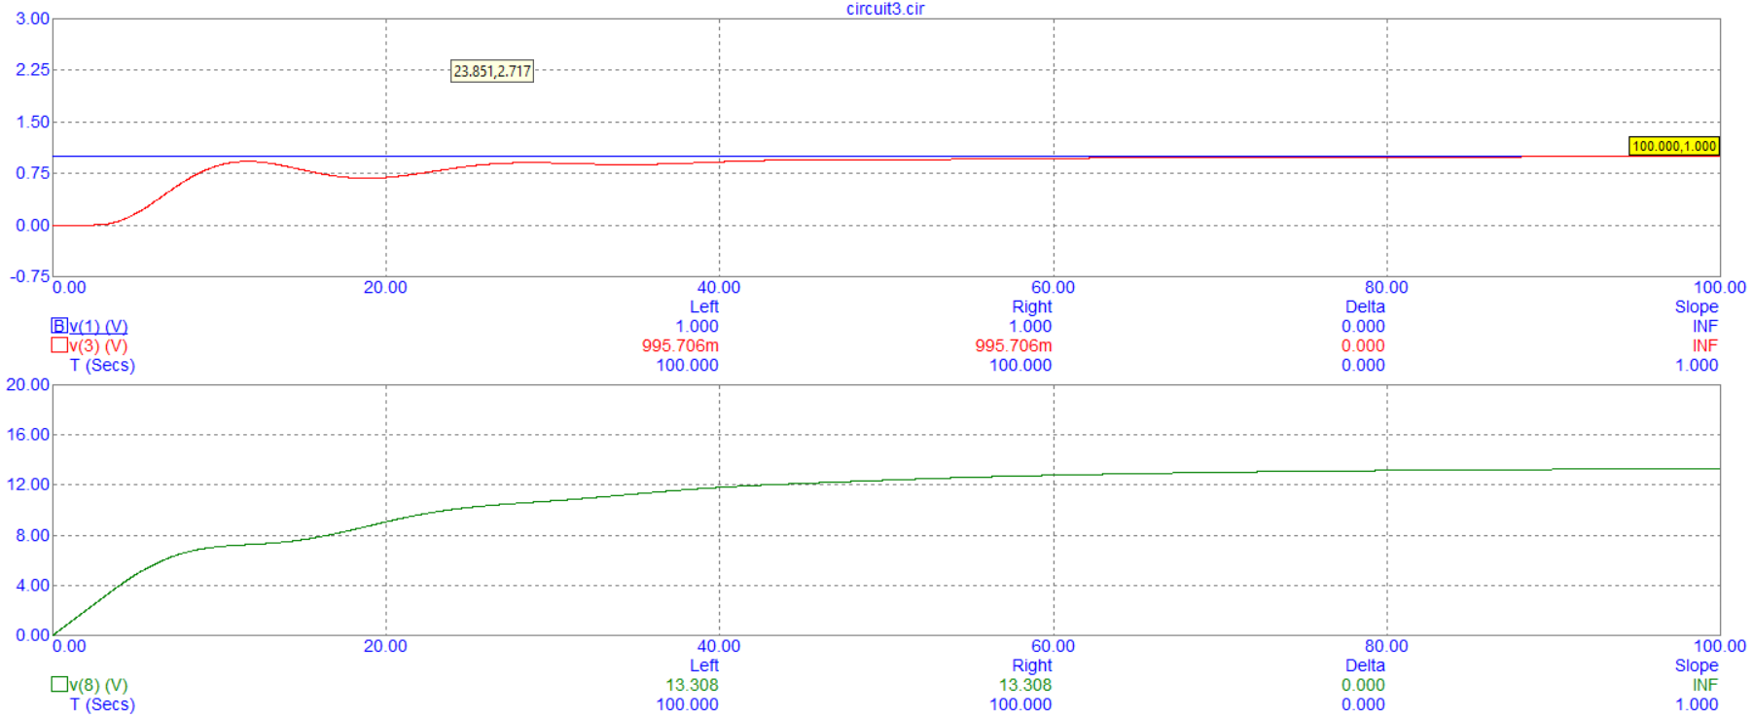

Ошибка: 13.308

T = 3

K_kr = 1.53 => K = K_kr * 0.45 = 0.6885

T_kr = 17 => T_i = T_kr / 1.2 = 14.166

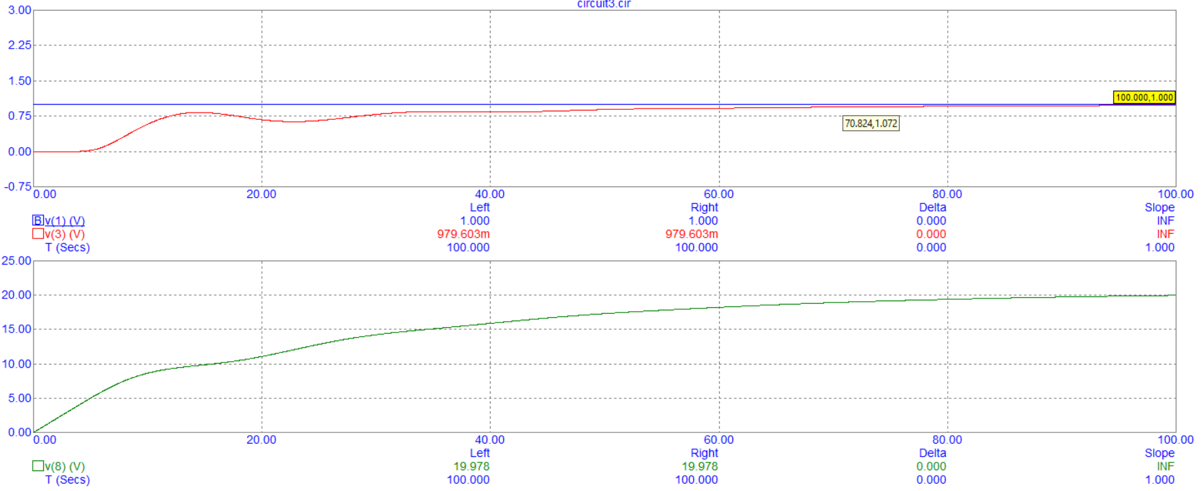

Ошибка: 19.978

Сводная таблица:

| **T** | **K** | **Tи** | **Ошибка** |
| --- | --- | --- | --- |
| **0** | 1.29 | 8.3 | 7.074 |
| **1.5** | 0.846 | 11.333 | 13.308 |
| **3** | 0.6885 | 14.166 | 19.978 |

Метод покоординатной оптимизации:

T = 0

K = 1.29 Ti = 8.3 Ошибка = 7.074

K = 1.29 Ti = 8.0 Ошибка = 6.979

K = 1.29 Ti = 7.5 Ошибка = 6.904

K = 1.29 Ti = 7.3 Ошибка = 6.903

**K = 1.2 Ti = 7.3 Ошибка = 6.729**

T = 1.5

K = 0.846 Ti = 11.333 Ошибка = 13.308

K = 0.846 Ti = 9 Ошибка = 10.627

K = 0.846 Ti = 7 Ошибка = 9.191

K = 0.846 Ti = 6.9 Ошибка = 9.187

**K = 0.8 Ti = 6.9 Ошибка = 9.076**

T = 3

K = 0.6885 Ti = 14.166 Ошибка = 19.978

K = 0.6885 Ti = 12 Ошибка = 17.199

K = 0.6885 Ti = 10 Ошибка = 14.462

K = 0.6885 Ti = 8 Ошибка = 11.8

K = 0.6885 Ti = 7 Ошибка = 11.428

K = 0.6885 Ti = 7.1 Ошибка = 11.422

K = 0.6885 Ti = 7.1 Ошибка = 11.422

**K = 0.688 Ti = 7.1 Ошибка = 11.419**

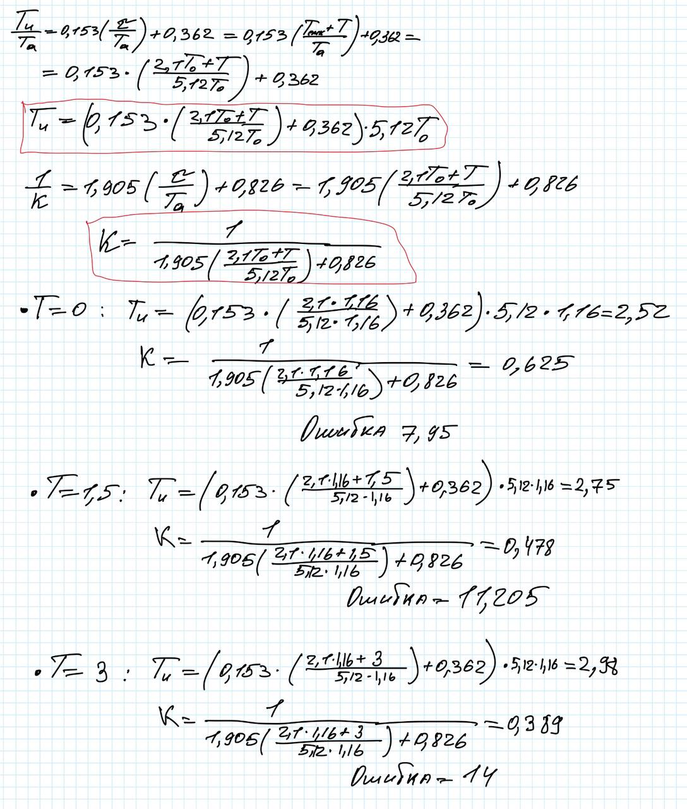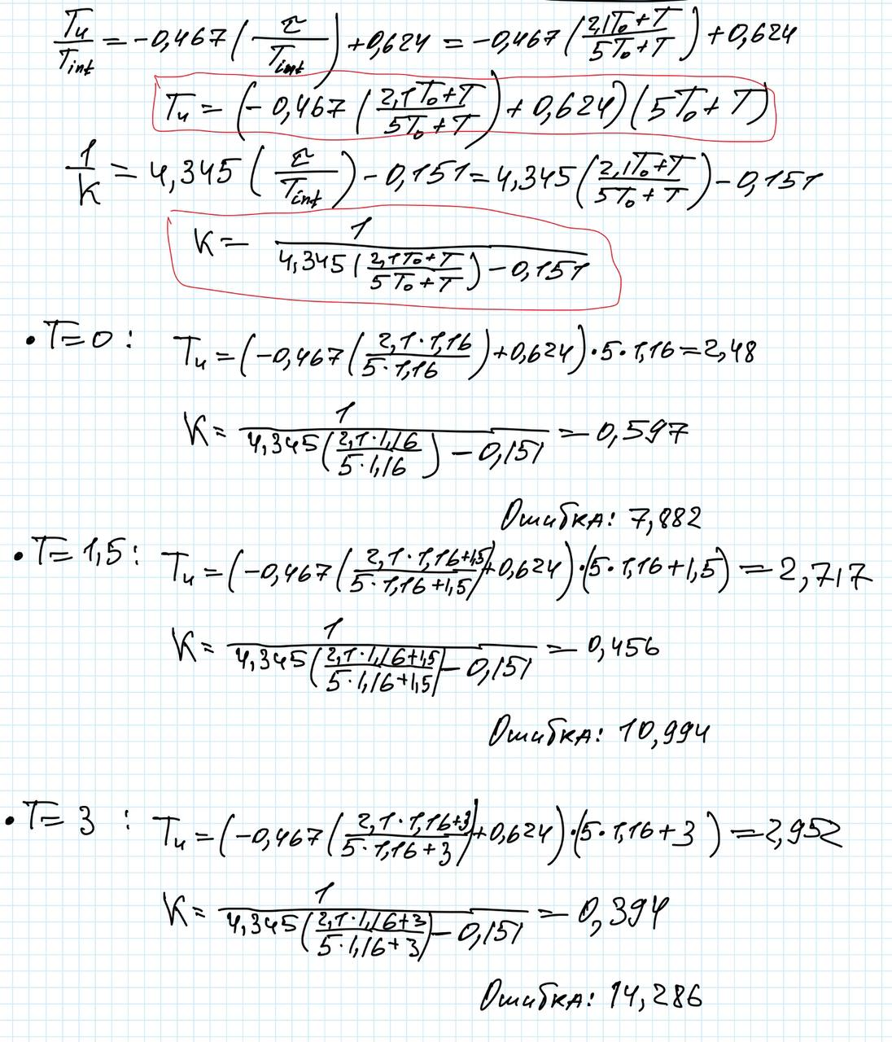

Вариант-1

| **T** | **K** | **Tи** | **Ошибка** |
| --- | --- | --- | --- |
| **0** | 0.625 | 2.52 | 7.95 |
| **1.5** | 0.478 | 2.75 | 11.205 |
| **3.0** | 0.389 | 2.98 | 14 |

Вариант-2

| **T** | **K** | **Tи** | **Ошибка** |
| --- | --- | --- | --- |
| **0** | 0.597 | 2.48 | 7.882 |
| **1.5** | 0.456 | 2.717 | 10.994 |
| **3.0** | 0.394 | 2.952 | 14.286 |

Сравнить полученные ПИ-регуляторы между собой по интегральному критерию качества

| **T** | **Ошибка (a)** | **Ошибка (b)** | **Ошибка (в1)** | **Ошибка (в2)** |
| --- | --- | --- | --- | --- |
| **0** | 7.074 | 6.729 | 7.95 | 7.882 |
| **1.5** | 13.308 | 9.076 | 11.205 | 10.994 |
| **3** | 19.978 | 11.419 | 14 | 14.286 |

**ПИД-регулятор**

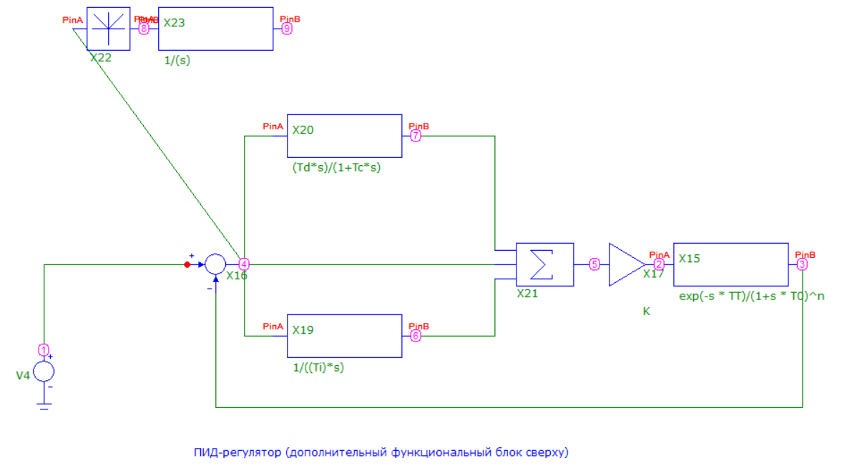

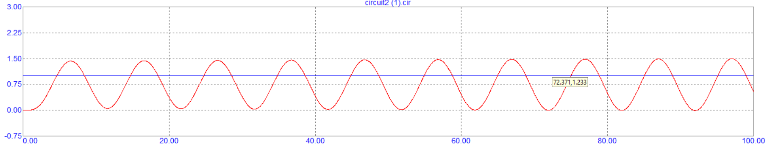

| **T** | **K** | **Tи** | **Tд** | **Tс** | **Ошибка** |
| --- | --- | --- | --- | --- | --- |
| **0** | 1.73 | 5.07 | 1.267 | 0.158 | 4.204 |
| **1.5** | 1.12 | 6.8 | 1.7 | 0.225 | 7.015 |
| **3.0** | 0.954 | 8.5 | 2.125 | 0.265 | 10.631 |

Метод покоординатной оптимизации:

T = 0

K = 1.73 Ti = 5.07 Ошибка = 4.204

K = 1.73 Ti = 5.2 Ошибка = 4.181

K = 1.7 Ti = 5.2 Ошибка = 4.146

K = 1.5 Ti = 5.2 Ошибка = 3.96

**K = 1.4 Ti = 5.2 Ошибка = 3.952**

T = 1.5

K = 1.12 Ti = 6.8 Ошибка = 7.015

K = 1.12 Ti = 6 Ошибка = 6.728

K = 1.12 Ti = 5.8 Ошибка = 6.710

**K = 1 Ti = 5.8 Ошибка = 6.349**

T = 3

K = 0.954 Ti = 8.5 Ошибка = 10.631

K = 0.954 Ti = 8 Ошибка = 10.098

K = 0.954 Ti = 7.5 Ошибка = 9.695

K = 0.954 Ti = 7 Ошибка = 9.425

K = 0.954 Ti = 6.6 Ошибка = 9.340

K = 0.9 Ti = 6.6 Ошибка = 8.9

**K = 0.8 Ti = 6.6 Ошибка = 8.552**

| **T** | **K** | **Tи** | **Ошибка** |
| --- | --- | --- | --- |
| **0** | 1.4 | 5.2 | 3.952 |
| **1.5** | 1 | 5.8 | 6.349 |
| **3** | 0.8 | 6.6 | 8.552 |

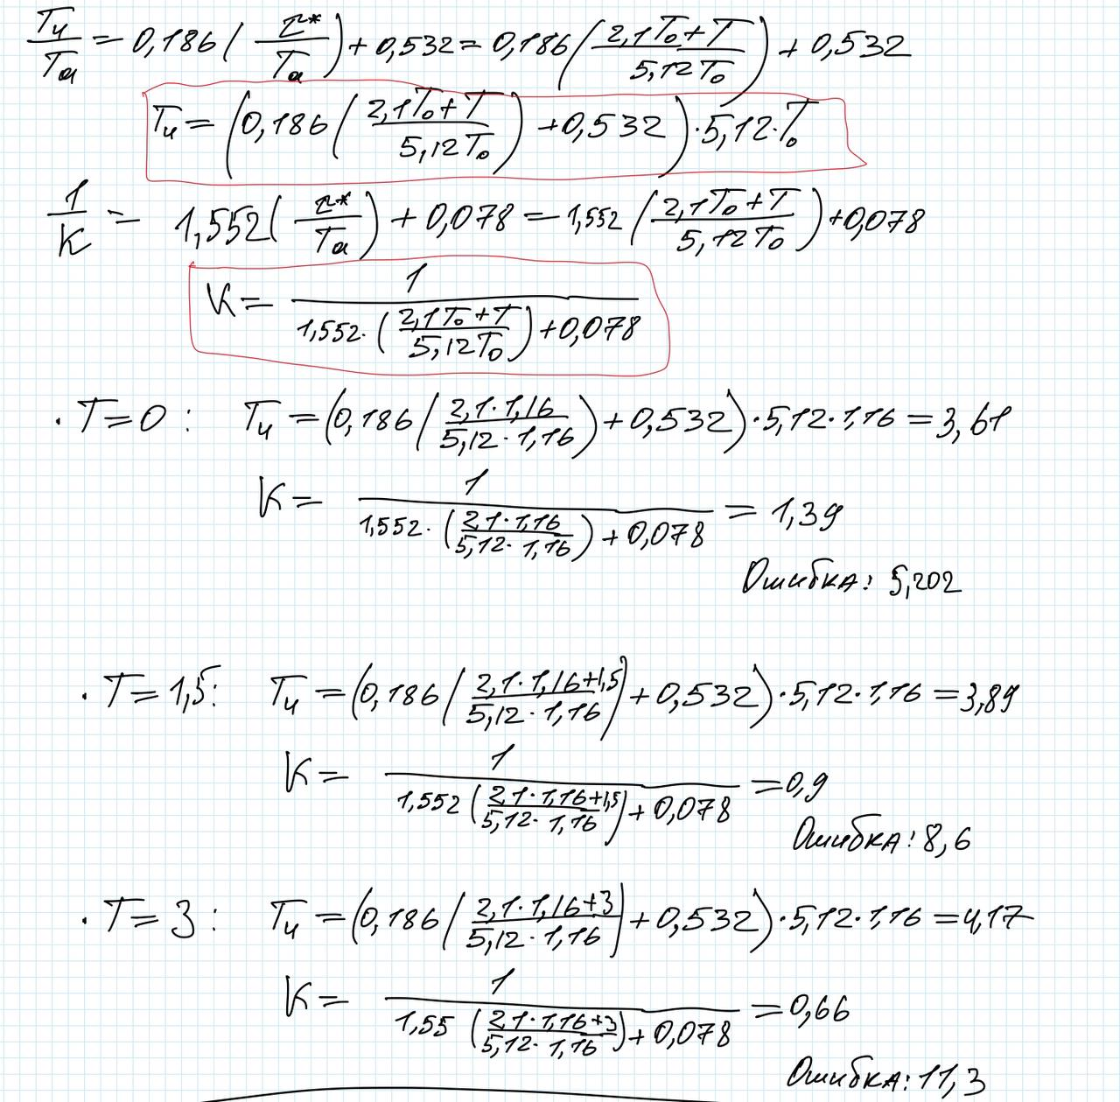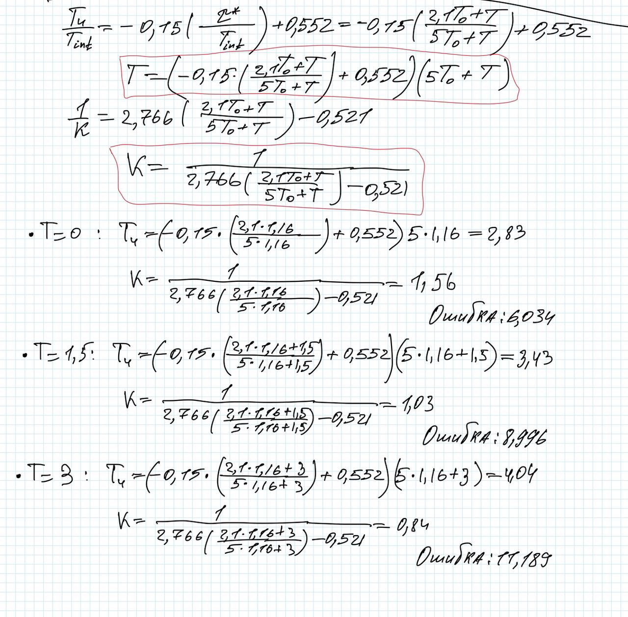

| **T** | **Ошибка (a)** | **Ошибка (b)** | **Ошибка (в1)** | **Ошибка (в2)** |
| --- | --- | --- | --- | --- |
| **0** | 4.204 | 3.952 | 5.202 | 6.034 |
| **1.5** | 7.015 | 6.349 | 8.6 | 8.996 |
| **3** | 10.632 | 8.552 | 11.3 | 11.189 |

| **T** | **Ошибка (a)** | | **Ошибка (b)** | | **Ошибка (c.1)** | | **Ошибка (c.2)** | |
| --- | --- | --- | --- | --- | --- | --- | --- | --- |
| **ПИ** | **ПИД** | **ПИ** | **ПИД** | **ПИ** | **ПИД** | **ПИ** | **ПИД** |
| **0** | **7.074** | **4.204** | **6.729** | **3.952** | **7.95** | **5.202** | **7.882** | **6.034** |
| **1.5** | **13.308** | **7.015** | **9.076** | **6.349** | **11.205** | **8.6** | **10.994** | **8.996** |
| **3.0** | **19.978** | **10.632** | **11.419** | **8.552** | **14** | **11.3** | **14.286** | **11.189** |

Предложить свои формулы настройки параметров ПИД-регулятора исходя из наилучших табличных значений К и ТИ .

Сравнить по интегральному критерию качества регулятор, настроенный по вашим формулам, с регулятором, настроенным по формулам из приложения, для значений параметра задержки объекта T = 1; 2; 10.

Для T из {0, 1.5, 3} были выбраны те значения Tи и K, при которых интегральная ошибка минимальна (см. п. 5.b):

| **T** | **K** | **Tи** | **Ошибка** |
| --- | --- | --- | --- |
| **0** | 1.4 | 5.2 | 3.952 |
| **1.5** | 1 | 5.8 | 6.349 |
| **3.0** | 0.8 | 6.6 | 8.552 |

По этим значениям были проинтерполированы функции K(T), Tи(T) на отрезках [0, 1.5] и [1.5, 3.0] линейными функциями:

| **T** | **K** | **Tи** |
| --- | --- | --- |
| **[0, 1.5]** | 1.4 – T * 0.266 | 5.2 + T * 0.4 |
| **[1.5, 3.0]** | 1.199 – T * 0.133 | 5 + T * 0.53 |

Найдем K и Tи для T = 10.

K = 0.54 Tи = 15.65 e = 27.976

K = 0.54 Tи = 11 e = 18.510

K = 0.54 Tи = 10 e = 18.510

K = 0.54 Tи = 9.1 e = 17.303

K = 0.55 Tи = 9.1 e = 17.301

K(T) = 0.905 - 0.035 * T

Tи(T) = 5.529 + 0.357 * T

| **T** | **K** | **Tи** | **Ошибка** |
| --- | --- | --- | --- |
| **1** | 1.134 | 5.6 | 5.642 |
| **2** | 0.934 | 6.06 | 7.132 |
| **10** | 0.555 | 9.099 | 17.329 |

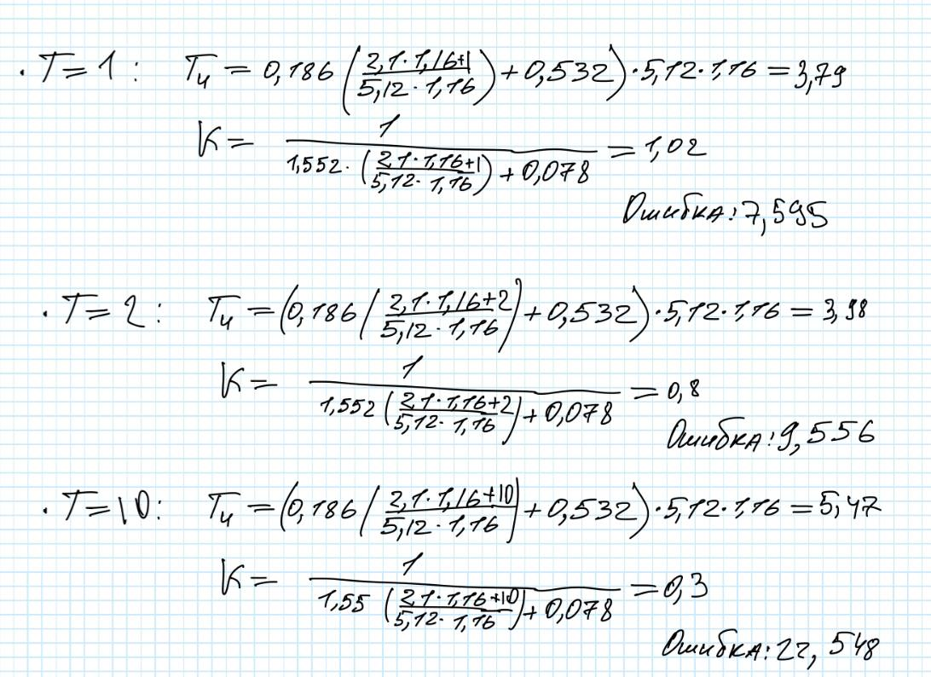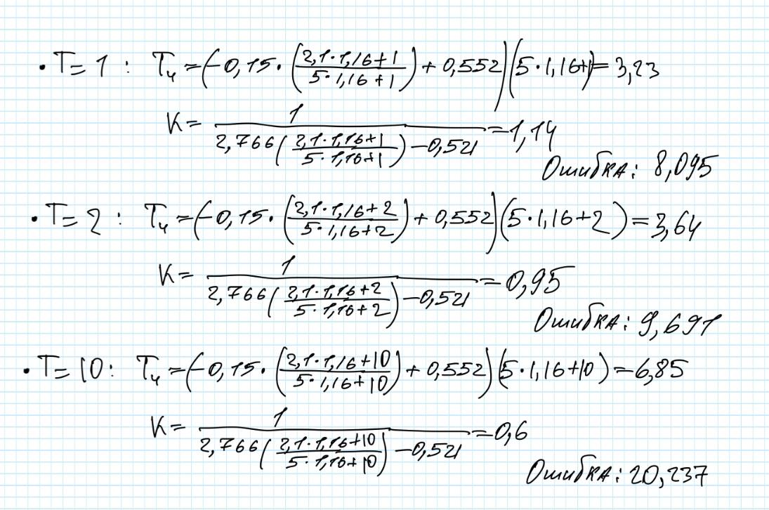

Для первого варианта формул

| **T** | **K** | **Tи** | **Ошибка** |
| --- | --- | --- | --- |
| **1** | 1.02 | 3.79 | 7.595 |
| **2** | 0.8 | 3.98 | 9.556 |
| **10** | 0.3 | 5.47 | 22.548 |

Для второго варианта формул

| **T** | **K** | **Tи** | **Ошибка** |
| --- | --- | --- | --- |
| **1** | 1.14 | 3.23 | 8.095 |
| **2** | 0.95 | 3.64 | 9.691 |
| **10** | 0.6 | 6.85 | 20.237 |

| **T** | **Наша ошибка** | **Ошибка в1** | **Ошибка в2** |
| --- | --- | --- | --- |
| **1** | 5.642 | 7.595 | 8.095 |
| **2** | 7.132 | 9.556 | 9.691 |
| **10** | 17.329 | 22.548 | 20.237 |

**ВЫВОД**

1. Как показывают полученные результаты, метод покоординатной оптимизации позволяет достичь меньшей интегральной ошибки, чем при использовании предложенных формул, но процесс получения параметров регуляторов таким путем более трудоемок.

2. Что касается собственной формулы расчета параметров ПИД-регулятора, то в промежутках интерполяции функций она показала себя достаточно хорошо и выгодно отличается от предложенных формул. Но экстраполяция на бесконечном промежутке линейной функцией, не даёт хорошего результата и может вызвать проблемы, поэтому в данном случае настройка регулятора по параметрам переходной характеристики объекта бо­­лее предпочтительна.